

TÀI LIỆU TÍCH HỢP SỬ DỤNG TRÊN ỨNG DỤNG MOBILE

Version 2.7

# Hà Nội, tháng 02 năm 2017

**KHÁI NIỆM, THUẬT NGỮ**

|  |  |  |
| --- | --- | --- |
| Thuật ngữ | Định nghĩa | Ghi chú |
|  |  |  |
|  |  |  |

**MỤC LỤC**

1. Giới thiệu 4
2. Quy trình 4
   1. Sơ đồ 4
   2. Mô tả trực quan 5
3. Mô tả hàm kết nối 6
   1. Môi trường live 6
   2. Môi trường sandbox 6
   3. Mô tả hàm tạo đơn hàng 7
4. Kiểm tra và nhận kết quả thanh toán (Hàm API cũ) 10

Lưu ý: hàm được xây dựng từ trước, không khuyến khích tiếp tục sử dụng. 10

* 1. Bảng mã lỗi (response_code) 13
  2. Bảng trạng thái giao dịch 14

## Giới thiệu

Ngân Lượng cung cấp cho merchant API kết nối trên các ứng dụng mobile. Với API này người mua lựa chọn các phương thức thanh toán online như: Ví ngân lượng, thanh toán bằng thẻ ATM online và thanh toán bằng Internet Banking trực tiếp trên trang checkout của nganluong.vn

## Quy trình

### *Sơ đồ*

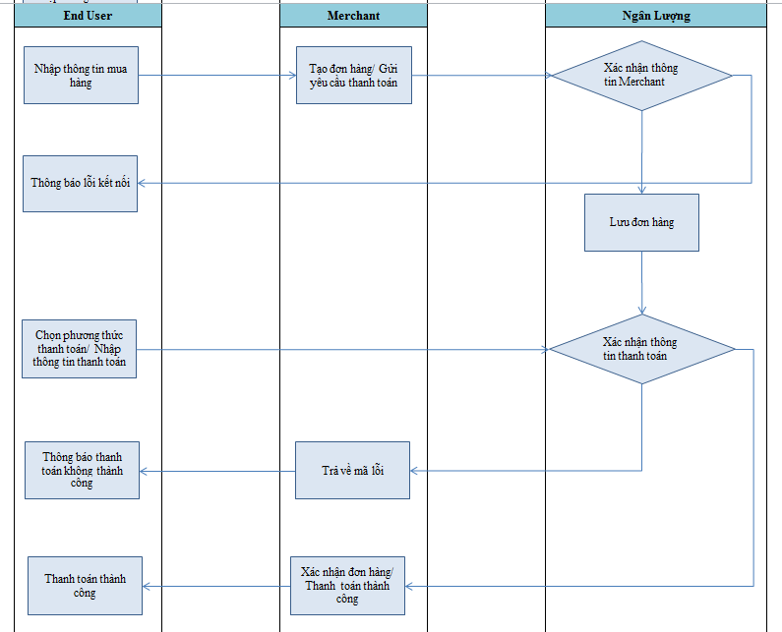

### *Mô tả trực quan*

* Người mua nhập thông tin mua hàng trên ứng dụng của merchant
* Merchant thực hiện gửi thông đơn hàng sang API của Ngân Lượng thông qua hàm **sendOrder**

bằng phương thức **POST.**

+ Nếu thông tin đúng, Ngân Lượng trả về link checkout ( link thanh toán ) để merchant điều hướng người mua tới link này

+ Nếu thông tin sai, Ngân Lượng trả về mã lỗi, và thông báo lỗi tương ứng

* Người mua chọn phương thức thanh toán và thực hiện nhập thông tin thanh toán trên trang thanh toán của Ngân Lượng.

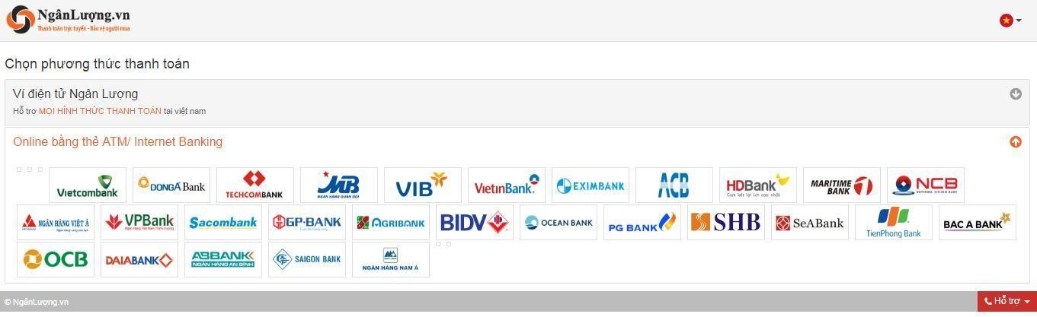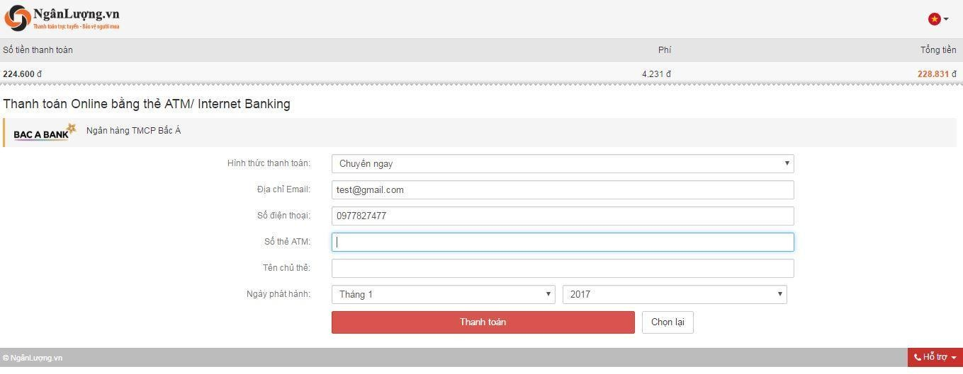

* Người mua thanh toán thành công, Ngân Lượng thông báo thanh toán thành công cho người mua và trả kết quả về cho merchant theo return_url mà merchant đã khai báo

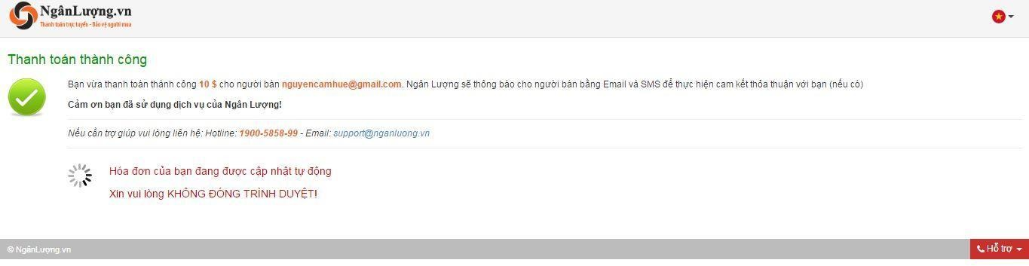

## Mô tả hàm kết nối

Tích hợp thanh toán tiêu chuẩn sử dụng phương thức POST để gửi dữ liệu và nhận dữ liệu.

### *Môi trường live*

* + - **Địa chỉ api kết nối:** http[s://www.ng](http://www.nganluong.vn/mobile_checkout_api_post.php)a[nluong.vn/mobile_checkout_api_post.php](http://www.nganluong.vn/mobile_checkout_api_post.php)
    - **Địa chỉ khai báo website (merchant):** để lấy thông tin **merchant_id** và

## MerchantPass

https:/[/www.ng](http://www.nganluong.vn/nganluong/merchant.html)a[nluong.vn/nganluong/merchant.html](http://www.nganluong.vn/nganluong/merchant.html)

### *Môi trường sandbox*

* **Địa chỉ đăng ký tài khoản:** https://sandbox.nganluong.vn:8088/nl35/nganluong/home.html
* **Địa chỉ api kết nối:** https://sandbox.nganluong.vn:8088/nl35/mobile_checkout_api_post.php
* **Địa chỉ khai báo website (merchant):** để lấy thông tin **merchant_id** và **MerchantPass**

https://sandbox.nganluong.vn:8088/nl35/nganluong/merchant.html

* Lưu ý:

+ Đăng ký tài khoản: chọn hình thức xác thực giao dịch là mật khẩu giao dịch

+ Thanh toán bằng ATM Online: chọn ngân hàng Eximbank với thông tin thẻ:

* + Số thẻ: 9874563254178962
  + Họ tên chủ thẻ: Nguyen Hue
  + Ngày phát hành: 10/2016
  + Mã OTP: 123456

+ Thanh toán bằng thẻ visa, với thông tin thẻ:

* + Số thẻ: 4444003254178962
  + Họ tên chủ thẻ: Nguyen Hue
  + Ngày hết hạn: 10/2023
  + Mã CVV: 123
  + Mã OTP: 123456

### *Mô tả hàm tạo đơn hàng*

**Hàm kết nối: sendOrder**

Dùng để gửi đơn hàng cần thanh toán sang Ngân Lượng theo phương thức POST

|  |  |  |
| --- | --- | --- |
| **Tham số đầu vào (form-data)** | | |
| **Tên trường** | **Kiểu** | **Mô tả** |
| func | string(30) | Tên hàm xử lý. Giá trị là: **sendOrder** |
| version | string(10) | Giá trị mặc định là: 1.0 |
| merchant_id | string(10) | ID kết nối khai báo trên Ngân Lượng |
| merchant_account | string(255) | Email tài khoản người nhận tiền thanh toán trên Ngân Lượng |
| order_code | string(255) | Mã đơn hàng |
| total_amount | int | Tổng số tiền đơn hàng cần thanh toán (bao gồm giảm giá và phí vận chuyển nếu có). Giá trị tối thiểu mỗi đơn hàng phải lớn hơn 2000 VNĐ |
| currency | string(10) | Đơn vị tiền tệ. Nhận giá trị: vnd, hoặc usd |
| language | string(10) | Ngôn ngữ hiển thị trên trang thanh toán. Nhận giá trị: vi hoặc en |
| return_url | string(500) | Địa chỉ trang thông báo đơn hàng thanh toán thành công trên |

|  |  |  |
| --- | --- | --- |
|  |  | merchant |
| cancel_url | string(500) | Địa chỉ trang quay về trên merchant khi khách hàng không muốn thực hiện thanh toán đơn hàng |
| notify_url | string(500) | Địa chỉ đón kết quả thanh toán của đơn hàng sau khi đơn hàng được thanh toán thành công |
| buyer_fullname | string(255) | Họ tên người thanh toán |
| buyer_email | string(255) | Email người thanh toán.  Lưu ý: buyer_email không được trùng với merchant_account |
| buyer_mobile | string(20) | Số điện thoại người thanh toán |
| buyer_address | string(500) | Địa chỉ người thanh toán |
| checksum | string(32) | Mã checksum dùng để kiểm tra tính hợp lệ của các tham số gửi sang.  CÁCH TẠO CHECKSUM:  Nối giá trị của tất cả các tham số theo thứ tự trên (xen giữa các giá trị là dấu gạch đứng) thành một chuỗi A.  Nối chuỗi A với mật khẩu khi khai báo merchant (xen giữa chuỗi A và mật khẩu merchant là dấu gạch đứng) thành chuỗi B  Checksum = Mã hóa md5 chuỗi B Checksum =MD5(  func + '|' + version + '|' + merchant_id + '| ' +  merchant_account + '|' + order_code + '|' + total_amount + '|'  + currency + '|' + language + '|' + return_url + '|' + cancel_url  + '|' + notify_url + '|' + buyer_fullname + '|' + buyer_email + '|'  + buyer_mobile + '|' + buyer_address + '|' + MerchantPass ') Trong đó MerchantPass: là mật khẩu kết nối tương ứng merchant_id |
| time_limit | Int | Thời gian cho phép thanh toán; tính theo phút, mặc định = 7 ngày |

|  |  |  |
| --- | --- | --- |
| **Tham số trả về (json)** | | |
| **Tên trường** | **Kiểu** | **Mô tả** |
| response_code | string(2) | Mã trả về. Chi tiết xem trong mục III.5.a |
| result_description | string | Mô tả lỗi |
| token | string(20) | Mã tham chiếu đơn hàng được ghi nhận trên cổng thanh toán. |
| link_checkout | string(500) | Địa chỉ trang thanh toán đơn hàng trên cổng thanh toán |
| time_limit | string (19) | Thời gian hết hạn thanh toán ứng với một token (dd/mm/YYYY, HH:ii:ss) |

### *Kiểm tra và nhận kết quả thanh toán (Hàm mới)*

API kết nối:

* Môi trường live: https:/[/www.nganluon](http://www.nganluong.vn/service/order/check)g[.vn/service/order/check](http://www.nganluong.vn/service/order/check)
* Môi trường sandbox: https://sandbox.nganluong.vn:8088/nl35/service/order/check Dùng để kiểm tra trạng thái thanh toán, truy vấn thông tin giao dịch của một đơn hàng

|  |  |  |
| --- | --- | --- |
| **Thông số đầu vào** (form-data) | | |
| **Tên trường** | **Kiểu** | **Mô tả** |
| merchant_id | string | Mã merchant khai báo tại NganLuong.vn |
| token | string | Mã token sinh ra lúc thanh toán. |
| checksum | string | MD5(token + ‘|’ + merchant_password)  *(Lưu ý:* merchant_password *là mật khẩu kết nối giữa merchant và NganLuong.vn)* |
| **Thông số đầu ra( là chuỗi json)** | | |
| error_code | string | Mã lỗi  **Mô tả các mã lỗi:**  **00 => Thành công**  **06 => Mã merchant không tồn tại hoặc chưa được kích hoạt 03 => Sai tham số gửi tới NganLuong.vn (có tham số sai tên hoặc kiểu dữ liệu), sai checksum**  **01 => Sai phương thức, không đúng phương thức POST 29 => Token không tồn tại**  **81 => Đơn hàng chưa được thanh toán 99 => Lỗi không xác định** |

|  |  |  |
| --- | --- | --- |
|  |  | **13 => Đơn hàng không đúng của Merchant** |
| token | string | Mã token ghi nhận giao dịch duy nhất tại NganLuong.vn |
| receiver_email | string | Email NganLuong.vn của người bán/nhận tiền |
| order_code | string | Mã hóa đơn do website bán hàng sinh ra |
| total_amount | Integer | Tổng số tiền của hóa đơn |
| payment_method | string | Phương thức thanh toán nhận các giá trị sau:  **NL**: Thanh toán qua số dư ví  **VISA** ( với bank_code: VISA hoặc MASTER hoặc JCB): Thanh toán bằng thẻ Visa, Master Card  **ATM_ONLINE**: Thanh toán online dùng thẻ ATM/Tài khoản ngân hàng trong nước  **ATM_OFFLINE**: Thanh toán chuyển khoản tại cây ATM **NH_OFFLINE**: Thanh toán chuyển khoản hoặc nộp tiền tại quầy giao dịch NH  **CREDIT_CARD_PREPAID:** Thanh toán bằng thẻ visa, master trả trước  **IB_ONLINE** (bank_code : VCB, TCB, DAB, BIDV): Thanh toán bằng internet banking  **QRCODE**: Thanh toán bằng việc quét mã QRCODE  **CASH_IN_SHOP:** thanh toán tại quầy ViettelPost |
| bank_code | string | Mã Ngân hàng |
| payment_type | string | Kiểu giao dịch: 1 - Ngay; 2 - Tạm giữ; Nếu không truyền hoặc  bằng rỗng thì lấy theo chính sách của NganLuong.vn |
| order_description | string | Mô tả đơn hàng |
| tax_amount | numeric | Tổng số tiền thuế |
| discount_amount | numeric | Số tiền giảm giá |
| fee_shipping | numeric | Phí vận chuyển |
| return_url | string | Địa chỉ website nhận thông báo giao dịch thành công |
| cancel_url | string | Địa chỉ website nhận "Hủy giao dịch" |
| buyer_fullname | string | Tên người mua hàng |
| buyer_email | string | Địa chỉ Email người mua |
| buyer_mobile | string | Điện thoại người mua |
| buyer_address | string | Địa chỉ người mua hàng |
| affiliate_code | string | Mã đối tác làm đại lý của NganLuong.vn |
| transaction_status | string | 1. - Đã thanh toán; 2. - Đã thanh toán, chờ xử lý; 02 - Chưa thanh toán |
| transaction_id | string | Mã giao dịch thanh toán tại NganLuong.vn |

### *Kiểm tra và nhận kết quả thanh toán (Hàm API cũ)*

Lưu ý: hàm được xây dựng từ trước, không khuyến khích tiếp tục sử dụng.

* Hàm **checkOrder**

Dùng để kiểm tra trạng thái thanh toán, truy vấn thông tin giao dịch của một đơn hàng theo phương thức POST

|  |  |  |
| --- | --- | --- |
| **Tham số đầu vào (form-data)** | | |
| **Tên trường** | **Kiểu** | **Mô tả** |
| func | string(30) | Tên hàm xử lý. Giá trị là: **checkOrder** |
| version | string(10) | Giá trị mặc định là: 1.0 |
| merchant_id | string(10) | ID Merchant khai báo trên Ngân Lượng |
| token_code | string(20) | Mã tham chiếu đơn hàng được ghi nhận trên cổng thanh toán. |
| checksum | string(32) | Mã checksum dùng để kiểm tra tính hợp lệ của các tham số gửi sang.  CÁCH TẠO CHECKSUM:  Nối giá trị của tất cả các tham số theo thứ tự trên (xen giữa các giá trị là dấu gạch đứng) thành một chuỗi A.  Nối chuỗi A với mật khẩu khi khai báo merchant (xen giữa chuỗi A và mật khẩu merchant là dấu gạch đứng) thành chuỗi B  Checksum = Mã hóa md5 chuỗi B Checksum =MD5(  func+ '|' + version + '|' + merchant_id + '| ' + token_code  + '|' + MerchantPass ')  Trong đó MerchantPass: là mật khẩu kết nối tương ứng merchant_id |
|  |  |  |
| **Tham số trả về** | | |
| **Kết quả trả về là 1 chuỗi json** | | |

|  |  |  |
| --- | --- | --- |
| **Tên trường** | **Kiểu** | **Mô tả** |
| response_code | string(2) | Mã trả về. Chi tiết xem trong mục III.5.a |
| receiver_email | string(255) | Email tài khoản người nhận tiền thanh toán trên Ngân Lượng |
| order_code | string(255) | Mã đơn hàng |
| total_amount | int | Tổng số tiền đơn hàng cần thanh toán (bao gồm giảm giá và phí vận chuyển nếu có). Giá trị tối thiểu mỗi đơn hàng phải lớn hơn 2000 VNĐ |
| currency | string(10) | Đơn vị tiền tệ. Nhận giá trị: vnd |
| language | string(10) | Ngôn ngữ hiển thị trên trang thanh toán. Nhận giá trị: vi |
| return_url | string(500) | Địa chỉ trang thông báo đơn hàng thanh toán thành công trên merchant |
| cancel_url | string(500) | Địa chỉ trang quay về trên merchant khi khách hàng không muốn thực hiện thanh toán đơn hàng |
| notify_url | string(500) | Địa chỉ đón kết quả thanh toán của đơn hàng sau khi đơn hàng được thanh toán thành công |
| buyer_fullname | string(255) | Họ tên người thanh toán |
| buyer_email | string(255) | Email người thanh toán |
| buyer_mobile | string(20) | Số điện thoại người thanh toán |
| buyer_address | string(500) | Địa chỉ người thanh toán |
| transaction_id | int | Mã giao dịch thanh toán đơn hàng tại Ngân Lượng |
| transaction_status | int | Trạng thái thanh toán đơn hàng. Chi tiết xem trong mục III.5.b.  Lưu ý: Đơn hàng thanh toán thành công khi giá trị transaction_status là 2 hoặc 4 |
| transaction_amount | int | Số tiền người bán nhận được (chưa trừ phí giao dịch) |

|  |  |  |
| --- | --- | --- |
| transaction_currency | string(10) | Loại tiền giao dịch. Giá trị mặc định là: vnd |
| transaction_escrow | int | Số ngày tạm giữ tiền giao dịch. Nếu giao dịch thanh toán ngay thì giá trị này là 0 |

### *Thông tin thêm*

## Bảng mã lỗi (response_code)

|  |  |
| --- | --- |
| **Mã trả về** | **Mô tả** |
| 00 | Thành công |
| 01 | Lỗi không xác định |
| 02 | merchant_id không tồn tại |
| 04 | checksum không đúng |
| 05 | Không ghi nhận được đơn hàng trên cổng thanh toán |
| 06 | token_code không tồn tại hoặc không hợp lệ |
| 07 | Đơn hàng chưa được thanh toán |
| 09 | receiver_email không tồn tại |
| 11 | receiver_email đang bị khóa hoặc phong tỏa không thể giao dịch |
| 20 | function không đúng |
| 21 | version không đúng hoặc không tồn tại |
| 22 | Thiếu tham số đầu vào |
| 23 | order_code mã đơn hàng không hợp lệ |
| 24 | total_amount không hợp lệ |
| 25 | currency không hợp lệ |
| 26 | language không hợp lệ |

|  |  |
| --- | --- |
| 27 | return_url không hợp lệ |
| 28 | cancel_url không hợp lệ |
| 29 | notify_url không hợp lệ |
| 30 | buyer_fullname không hợp lệ |
| 31 | buyer_email không hợp lệ |
| 32 | buyer_mobile không hợp lệ |
| 33 | buyer_address không hợp lệ |

## Bảng trạng thái giao dịch

|  |  |
| --- | --- |
| **Mã trả về** | **Mô tả** |
| 1 | Giao dịch chưa thanh toán |
| 2 | Giao dịch đã thanh toán, tuy nhiên số tiền trả cho người bán đang bị tạm giữ |
| 3 | Giao dịch lỗi |
| 4 | Giao dịch thanh toán thành công |
| 5 | Đơn hàng đã quá hạn thanh toán |